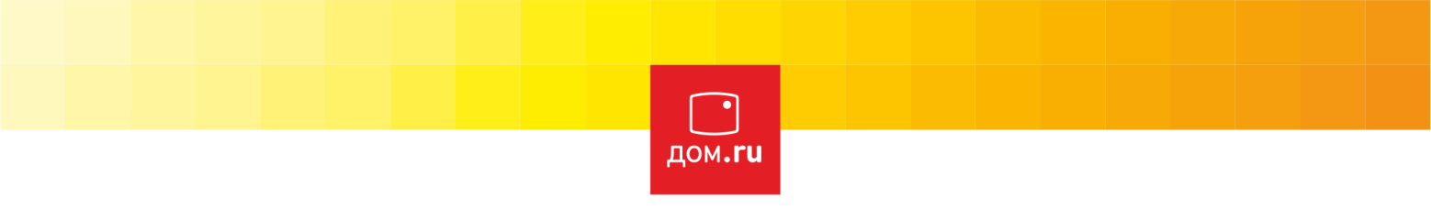

РАЗЪЯСНЕНИЕ ПОЛОЖЕНИЙ ЗАКУПОЧНОЙ ДОКУМЕНТАЦИИ

Сведения о заказчике: ЭР-Телеком Холдинг.
Место нахождения: Российская Федерация, 614099, г. Пермь, ш. Космонавтов, д. 111 к.43.
Адрес электронной почты: zakupki@domru.ru
Контактное лицо: Сергеев Алексей Владимирович, тел.: +7 (342) 246-22-33, e-mail: aleksei.vl.sergeev@domru.ru.
Наименование закупки: Внедрение 1С:ЗУП КОРП, ред. 3.1
Предмет договора (лота): Внедрение 1С: ЗУП КОРП, ред 3.1. с полной миграцией функциональности, данных, объектов, отчетности из 1С: ЗУП КОРП, ред. 2.5 на основании согласованного Заказчиком Технического задания.
Классификация товаров, работ, услуг:
Код классификатора / номенклатуры ТРУ | Наименование товаров, работ, услуг | Количество (ед. измерения)
[2.1.3] Услуги по разработке и внедрению ПО | Внедрение 1С:ЗУП КОРП, ред. 3.1. | 1.00 (усл. ед)

Запрос:
Тема запроса: Нагрузочное тестирование. Текст запроса: Подскажите, пожалуйста, нагрузочное тестирование должно быть проведено, на каких процессах/объектах? (на всех указанных в ТЗ пункты 4.9.1, 4.9.2) Каково целевое время для каждого?
Ответ:
Нагрузочное тестирование должно затрагивать 60 процентов основных объектов и документов. Целевое время сможем определить уже ближе к тестированию

